Datum: 09.10.2020
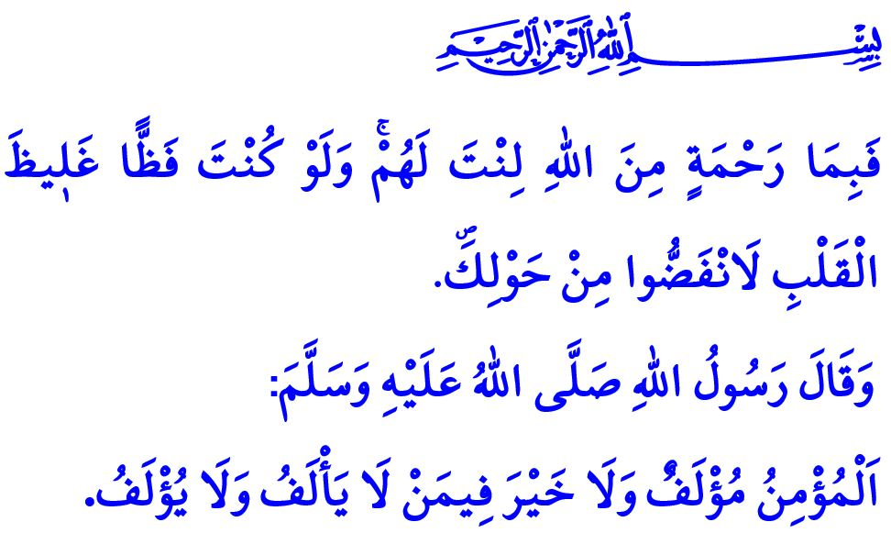
DIE SANFMÜTIGKEIT DES GLÄUBIGEN
Werte Muslime!
In der Religion des Islam sind Glaube, Gottesdienst und Anstand ein Ganzes. Unsere höchste Religion rät uns den Gläubigen, anständig und verträglich zu sein und weiterhin aufrichtig Gottesdienste zu leisten. Insbesondere möchte es, dass wir Beziehungen zu unserer Familie, unseren Nachbarn, Verwandten und Freunden aufbauen, die auf gutem Willen, Fairness und Mitgefühl basieren. Es empfiehlt, dass wir jeden, mit dem wir zu tun haben, mit Respekt und Höflichkeit behandeln, mit dem Bewusstsein, das Allah ihn erschaffen hat und beaufsichtigt.
Verehrte Gläubige!
Unser Prophet (s.a.s) ist das beste Beispiel für die Menschheit. Er lehrte uns, wie wir ein tugendhafter Diener sein und mit Menschen gut auskommen können, indem er dies vorgelebt hat. Der Gesandte Allahs (s.a.s) war eine sanftmütige, edle und feinfühlige Person. Er besaß Anstand, Scham und Demut. Er gab den Menschen um ihn herum Frieden und Zuversicht und verbreitete keine Angst oder Furcht. Sein Herz war voller Liebe und Mitgefühl gegenüber seiner Familie und seinen Gefährten. Er war in guten sowie schlechten Zeiten geduldig, tolerant und verzeihend. Allah der Allmächtige lobte diese Eigenschaft unseres Propheten wie folgt: “Dank der Gnade Allahs warst Du sanftmütig zu ihnen. Wenn Du gemein und hartherzig wärst, würden sie sich zweifellos zerstreuen und weggehen.”
Werte Muslime!
Als Gläubige, die unseren geliebten Propheten als Führer anerkennen, sollten wir es uns zum Prinzip machten, sanft und aufrichtig zu sein. Lasst uns bemühen treu und hingebungsvoll, rein und ehrlich zu sein. Vergessen wir nicht, dass ein heuchlerischer, ein eigennütziger, arroganter und hinterlistiger Mensch Liebe und Wertschätzung vor Allah oder unter den Menschen nicht erfahren kann. Es gibt keinen Platz für schlechte Worte, unhöfliches Verhalten, Gewalt und Hass im Leben eines gutmütigen Gläubigen. Denn er erinnert sich immer an die folgenden Worte unseres Propheten: “Der Gläubige ist warmherzig. An Jemandem, der keine engen Beziehungen zu Menschen aufbaut und mit dem man keine engen Beziehungen aufbauen kann, ist nichts Gutes.” “Soll ich Euch über die Person informieren, die für das Feuer der Hölle und das Feuer der Hölle für sie haram ist? Eine warmherzige, sanftmütige, erleichternde Person.”
Werte Gläubige!
Lasst uns den Wert dieser geliebten Nation und dieser außergewöhnlichen Gesellschaft schätzen, in der wir leben. Lasst uns Freude und Trauer, Vermögen und Knappheit teilen. Lasst uns mit unserem Zustand und unseren Handlungen Frieden, Geruhsam und Liebe ineinander einprägen. Lasst uns unsere lächelnden Gesichter, unsere guten Worte, unser Mitgefühl sowie unser Verständnis, insbesondere unserem Ehepartner und unseren Kindern nicht vorenthalten. Lasst uns somit für uns und unsere Mitmenschen das Leben erleichtern.
Werte Muslime!
Am Ende meiner Predigt wünsche ich unseren Brüdern aus Aserbaidschan, die im Kampf um die Rettung ihres Landes unter der Besatzung den Märtyrertod erlitten haben, Gnade vom Allmächtigen Allah und eine dringende Heilung für die Verwundeten.

Âl-i İmrân, 3/159.
İbn Hanbel, II, 400.
Tirmizî, Sıfatü’l-kıyâme, 45. Din Hizmetleri Genel Müdürlüğü

